
障害者の自立生活情報 Ｎo.６４
（２０２０年３月号）

――――― 自 立 へ の 道 案 内 ―――――
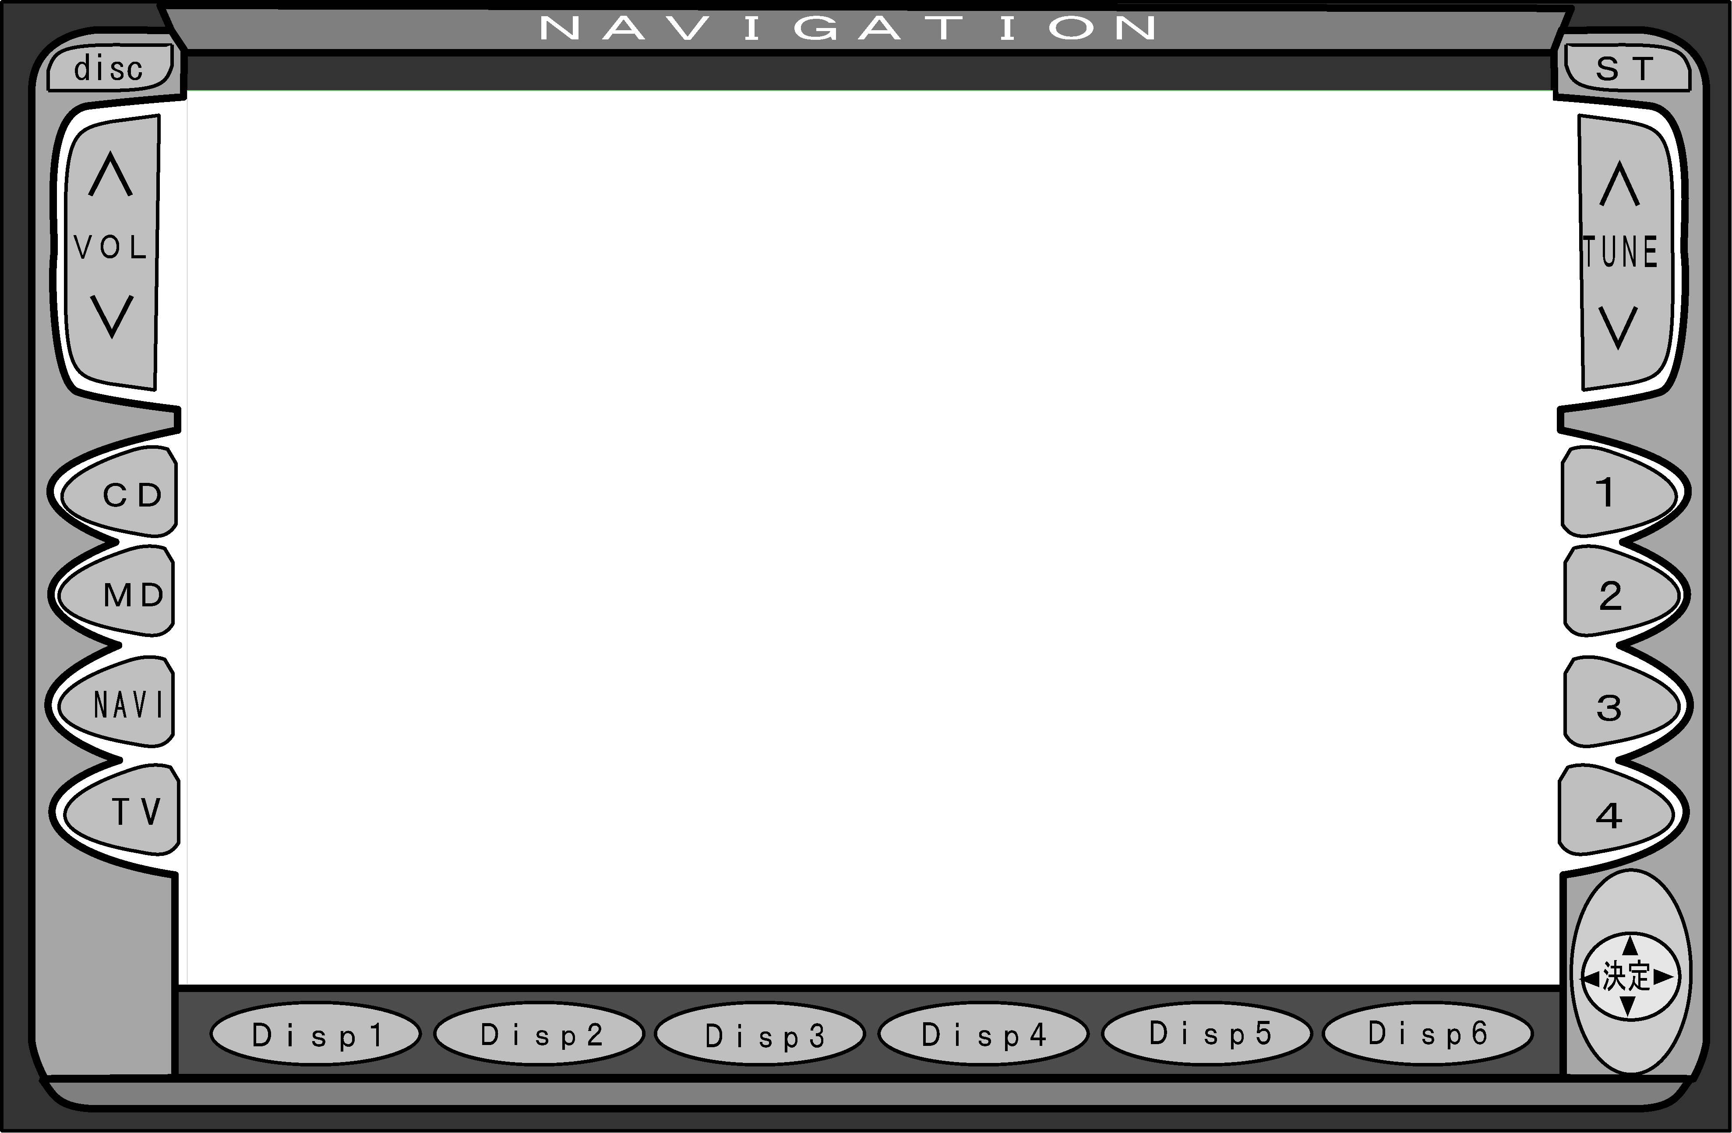
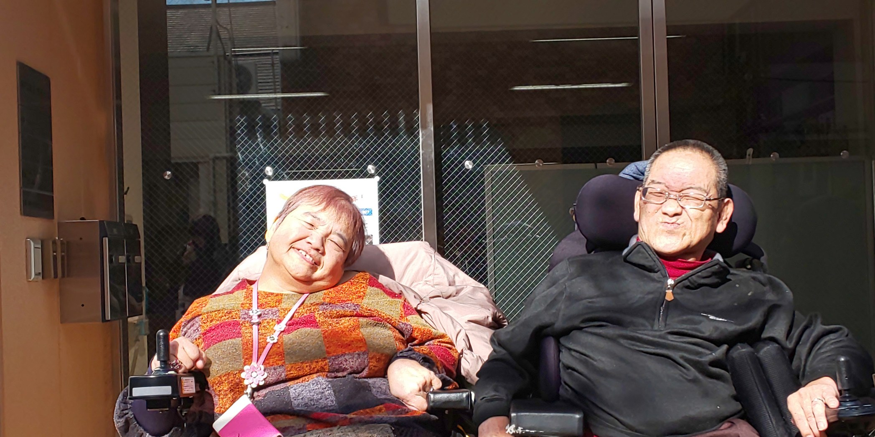

わたし流障害受容座談会でお話していただいた斎藤雅子さんと南光龍平さんです
もくじ

３２

●わたし流障害受容 最終記念座談会～障害受容とピアカウンセリング………… 2
●わたし流障害受容インタビューの軌跡～それぞれの障害受容～…………………… 10
●シリーズ いろんなテーマの「なぜ」を解消！～片岡次雄さんに聞く～……………14
●おすすめのお店紹介します！（飲食店編 Café Lychee）………………………… 20
●駒九橋が通りやすくなりました！～黙っていても変わらない～………………………21
●南光龍平さんを偲んで………………………………………………………………………22
●編集後記……………………… …………………………………………………………… 24

わたし流障害受容

最終回記念座談会
～障害受容とピア・カウンセリング～
ナビゲーションでは201611からをしました「わたし」のコーナーを、20203をもちましてしたいといます。このコーナーでは毎回、重度の身体にスポットを当てて、自身の障害を受け入れ、自立するまでの過程において、どのような心の動きがあったのか、それは、何らかの影響によるものだったのかなど、自身の経験を自由に語っていただきました。その中から、みなさんそれぞれの障害受容のかたちを、探り出すことができればとえをけてきました。は、の自立支援センターたかつきでされているさんとセンター・おににっているさんに「とピア・カウンセリング」というテーマでをしていただきました。では、おがリーダーとなり、センターおに、おにのメンバーにピア・カウンセリングをされていました。

さんプロフィール
1955まれ
0～8までにてられる（）
19のにとい、26でかられて一人暮らし・。、を。
ピアカウンセリングとのいは1996にセンターがんになりめ、ピアカウンセラーもだといて、ピアカウンセリングをか。
64間ののは、らしいものでありであるにりとがっています。

さんプロフィール
1951まれ
に1ので。、も堺（、身体センター）、、セルフに。1987。
1990ピアカウンセリングとう。やにピアカンのへくようになった。その、ちゅうぶとう。
1998 ナビのにい、ピアカウンセラーとしてく
はセンターおに2

～後天性の脳性マヒ（斎藤）
と正真正銘の脳性マヒ（南光）～

：ナビゲーションでをテーマにをけてきて、でにしようとっています。をして、、ピアカウンセリングにわってこられたさんとさんにとピア・カウンセリングについてをしていただきたいとっています。
：きてるのです。
、鶴羽：よろしくおいいたします
：さっそくなんですが、とかったののはどうでしたか？
：かったので、のはわからなかったけど、ショックはなかったみたいです。、を回ったみたいです。おばあちゃんのでは、のがやから、が育てることにしたというはいたことがあります。それで、でつことになりました。
：のある、ごですね。の、3のににてきて、でをけて、マヒっていうことがわかったんやけど、さんがとわかったのはいつごろですか？
：でがてそのでまひになりました。かかどっちかというとかくいうとのになるといます。まれたになんらかのをけるというか、がらなくなるとか、かなかったりとかはになるけど、の、そんなことはなくて、ということで、さんにりげられることになったんです。
：さんはですよね。
：ののマヒや。
：まぁ、もとじようなもんやけどね。
：まれてをけたらやからにはマヒとはわないというようなをいたことがあるけど。
：は、なんかややこしいがいてたな。
：のにかれていたのは、マヒとかれてたとうわ。のにてはめてとかいてあって、のとはきがうかったよ。
：さんはということで、他のマヒとべてることないことはありましたか？
：がすごくあったっていうこと。のがしはきます。それと、がくないんですよ。マヒはずがくなるんですよ。
：いよ。
：でしょ。でものはくないんです。は痛いけどがる。そういういなんかな。
：あとはがあるかどうか。、いろんなところがくなったりするんやけど、さんががめたとじたのはいつごろですか？
：12かなぁ。して、そのに、のをられてしまって、のがされたので、ののがいていんですよ。しなければかったとっています。は、いすのりりがてたけど、してからなくなってにってもらうことになりました。あまりにもがわってしまったのでしんどかったね。いすにれなくなったとかがでできなくなったりとか、のベッドにしたりとか。りもてたのに。それがしたんとたんになくなってしまって。ひざのにをてないとれなくなってしまって、のやなといます。

自立支援センターたかつきのメンバー
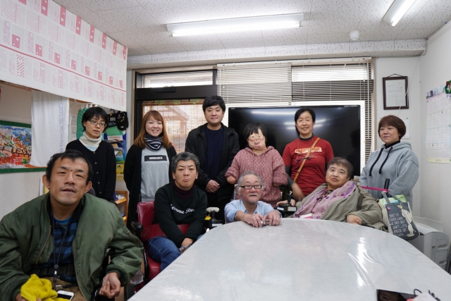

～最初はバカにしていた（斎藤）
リーダーをして自信になった（南光）～
鶴羽：ピアカウンセリングにしたりリーダーをしてこられて、わったことありますか？
：までのをきってくれなかったがたくさんあって、ピアカウンセリング（：ピアカン）ではまでいてもらえることがきくて、になったんです。でもそうやねんけど、がちゃんといてくれるやったら、なとかもりにくくなるから、きりやすくなって。そういうでは、ピアカンがきかったんやけどさんは、どんなに変わった？
：は、ピアカンにったのは40のなんです。ピアカンというやをバカにしていた。のめあいとかいやん。でも、バカにするだけやったらアカンなと。でをけなアカンなとってをけたんです。そののリーダーにすごくをけて、みんなやなとって、がであってかったということをつくづくった。まではになってて、とセッションするでいて、すごくすっきりしました。きにきていこうと。のはがだと。であることにとりをてました。のとえたこと、そういうがりがくなりました。ピアカンので、とかろうとかしてくれて、のひらにを書いてコミュニケーションったりとか。もがついたんですよね。
：わかるわ。やっぱりピアカンのリーダーをやるっていうことは、をまとめていくということが、にるんやなとすごくにがる。それまでは、どうしてもがあったら、にもへんねやというえのでってきたから。
：1のピアカンで20くしてくれて、リーダーとサブリーダーとしてやって、それがにがりました。
：ひとりのちがどんなんかけめてやっていくことで、のちをちゃんとけめるというをして、にもなるしね。にとってもきかった。では表現できないね。ちがくなった。

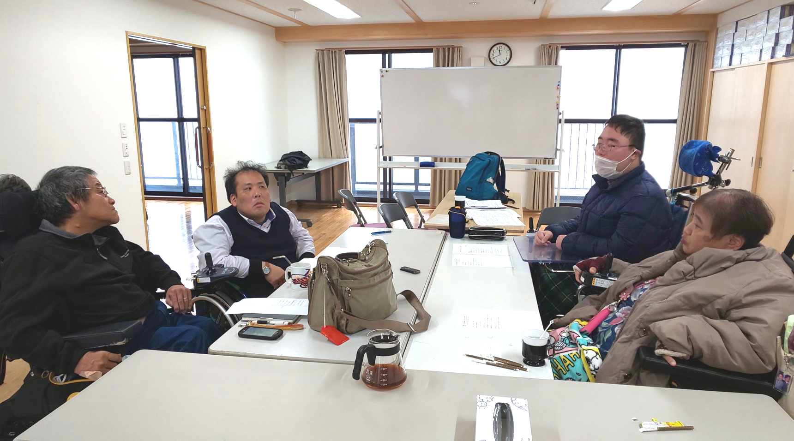
：ピアカンでセッションするでのちをりげていって、ののちがえてきて、それでにみったんです。それが48の。

座談会の様子

～相手の障害を理解する大切さ（南光）
仲間を作ることが一番（斎藤）～
：こののテーマの1つがですが、とピアカンはかがるところがあるといますか？
：のをするというかすることもやとうわ。のをするけれていくっていうこともピアカンをやっていくで、たことかなぁ。えたらそううわ。どうしてものをしにくいからなぁ。とうやったらなかなかできないこともあるやんか。それは、どこまでてるかからんけども、そういうえっていうか。けれていくというえできている、それが、とピアカウンセリングのえてっていうかにとってのね。だけでなくて、他ののをけれていく。それがきいんちゃうかな。
：さんは、どういますか？
：だけをする。のすべてをけれる。そういうことをがけています。ピアカンにはんながあるけど、だけではダメでちがないとダメやとう。とわっていくんだ。をっていくんだ。ということがだといます。いくらをっていてもそういうちがないとないとっています。
：は、がになるために、ピアカンをやっているというめのいがあるねん。めてのピアカンでになれたから、その後ももやっていってのでクリアになった。それがにとってのピアカンやねんな。もちろんそので、としてピアカンをやってきているんやけども、にはがになるためにやってきています。それがてめてにもえていけるとうから。とかはもちろんあるけどね。とにかくみんなでになろや。そういうじかな。
：ポジティブに。プラスがということやね。
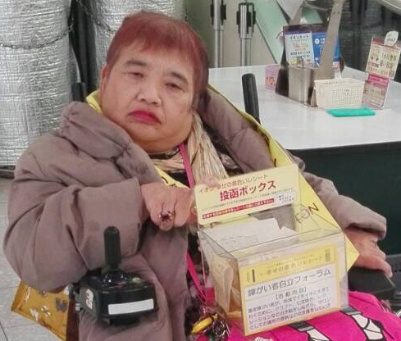

イオンでしあわせの黄色いレシート
キャンペーン

～言語障害を聞き取ってくれた（南光）
青い芝の会との出会い（斎藤）～

：ありがとうございます。のをしたいといます。とピアカンについてどうじているか
：がセルフをやっていた、30のめ、まだちゅうぶとはってなくて、いすのコミュニケーションというにして、トーキングエイドのからんなをけたりしてたんです。がわって、かってのががってきて、それをた、としてしまった。
鶴羽：それは、どうしてですか？
：とコミュニケーションののところがたった1できりでできませんとかれていたんですよ。
：うそー。じゃそんなんえられないわー。
：にそんなことがあったの。
：それはわかってるけど。
：すごいでしょ。
：あるすごいわ。
：ちょっとぐらいにけやとった。
：1行ってそんなひどいやん。
：りでえた。だから、ピアカンにったにがあってもちゃんときってくれるということはにとってはきなことやった。そこからもとかとかそういうともにやっていこうということで、みたいなになってきたとう。やっぱり、のっていうのは、それぞれのでやってきたとうし、それをおいについてなかなかしてなかったとう。そういうではもめてやけど、おいのをしていくというピアカウンセリングのたしたが大きかったとうわ。
：は、いとのいはでした。は19のまでで、ずっとごしてて、はからのをってたんやけど、ある、のボランティアのをきれたんです。おいに1つか2つぐらいしか歳がわらなかったので、いろんなしたりをしたりしてくしてくれていました。そのボランティアのたちがのりこしをしていて、のがにてられないのはだということをしていたけども、、なんのことかピンときませんでした。
：ずっと、にたらがかということもきにくいですよね。
：そうですね。ボランティアさんとのいをにいろんなおいのがいて、レクリエーションとか1泊のとかのとかいてて、としてはのがいっぱいやから、されたくないというでりけてたんだけど
：そうですよね。ボランティアのはでしてくれてるんやとうんですけど、とのがりもなかったのに、らないにわれてかするのはがいりますよね。

：でも、どうしてもバレーボールのをにきたいとってて、いろんなにをいたけどもとも合わなくて、ボランティアのにをしたら「いいですよ。」とくきけてくれてをにきました。それが、めてとになりました。それ、ににもするようになったんです。
鶴羽：いの会とのいがやったとっておられましたが、えば、どんなことでをけましたか？
：あるのをにったに、よりやのがいててビックリしました。たきりののとか、は、ほとんどいすがなかったので、にてたりとか、そのたちがなんのもなくにやトイレ、タバコをしてもらっていて、それをてカルチャーショックでした。すごいなと。19やけども、ととはをどもいまではしていないだろうけども、そういうことがあったんですね。
：っていつまでも、どもいしてしまいますよね。もあります。
、にすると「さん、さん」とんでくれてをのとしてってくれたんです。それが、すごくでした。、じのところへに行ってにするをしていました。それが、とのいでした。とがいや健ばっかりでした。のがたくさんできて、ピアカウンセリングにって、が好きになってできるようになり、セッションするごとにのことがきになっていきました。それがすごくでした。
：いてて、いっていうのは、いやんか、でピアカンは、アメリカからしてきて、がめていった、いのとアメリカからたえ方がケンカもせずにいことできてるっていうことは、ないがあって、にはをけ入れていくというえ方がしてるから、いこと、がってやってこれたんかなとう。
：ピアカンといのってじようにうんです。はのグループをって、はのグループを作ってを出し合うっていうのがのなえだから。
：のいをにしていくということは、さんのうようにいもピアカンもじやなぁ。
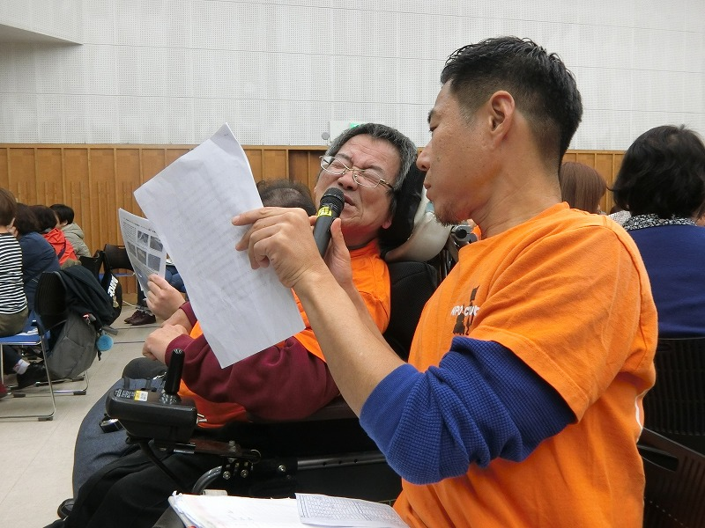

交渉で行政に介護制度について要望！

～自分の為に活動している（斎藤）
元気になってほしい（南光）～
鶴羽：おはピアカンのリーダーもされたがあるといますが、リーダーをやっていてをつけていることはありますか？
：リーダーのがわれる。ってることを言ってくれたらいいよと。いろんなで心の悩みを出したらいいよ。とそれがリーダーの。だけではなくて、ですとかをじてもらうとか、いろんなやりがあるから。

：は、このは、のだかららなくてもいいし、でかをじてほしいなといます。にらなくてもいいし、とれるようなじにっていけるような。
：そうやねぇ、っていてもいろんなことをえるやろ。それを、どんなでもええから、してもらう。それがたら、ピアカンのになってくるとう。
：このはあなたのだから、みんなめてあげましょう。と。
：るっていうめたこともでめたことやからなことやとう。
：それに、ってすごいやとう。ピアカンは、まりでやることもあるけど、のににまってべたりんだりしてをめていくっていうのが、もう１つののをめていくのがちゃうかな。そのものもやけど、のざっくばらんながとってもやとう。
鶴羽：おは、ピアカンをどんなにえていますか？
：センターでピアカンやっているけども、をびるっていうのは10の。としてかとしてか、すごいしい。私はといたくない。それにしてもらえるねんけど、もらえなくてももらえてもどちらでもいい。をれてとしてやっていくのは、ちょっとおかしいとう。のことをえてアドバイスしたりとか、いろんなところいったりすることもなんじゃないかなとうので、にしたいなと。だから、とっていうのはしい。りりもしいけどね。よくみんなででってくるわとってるけど、それってか？とう。のためやからにってるんやないかと。とかもそうやな。
：もともとピアカンってのためにやっている。ののとえてて、としてやっているのは、ここにがあったからやっているじなんです。、じゃなくてがになるということを他のに伝えていって、のももっともっとになってほしいなといういでやっています。
：が終わったのがすごくちいい。
：ピアカンをやることで、になるんやなということがわかった。
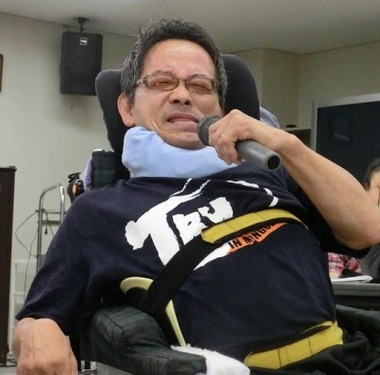

熱い思いで訴える南光さん

～自分を好きになること（斎藤）
自分を受け入れる気持ちが大切（南光）～
：にさせてください。いろんながいるで、まだまだできていないがたくさんいるとうんです。それとか、ピアカンのことをらないもいるとうんですが、そういうにかえたいことをえてください。
：をきになるということが、いかにしいということか。をきになってほしい。はこういうでええやんか。こういうでええやんか。でもええやんか。ということをってほしい。ってほしい。もってきて、バリアフリーになってきてしようとったらできるようになってきたけど、らのはうかったもんな。をするのにだった。そういうことが、あったからしんどかった。とちゃうからなぁ。はね。からどこかにこうとったらいけてしまうやんか。そのに、でもどこへきたいのかわからないもいてるし。は、このになってもいろんなへきたいとっているのに、いかばないというがくて、どうしたもんかなと。やっぱりなんかなとっているんですよ。にぶちたらないとわからないことがい。ヘルパーさんにをつかって、むことができないのがたくさんいるから、どうしたらいいのかがゆいです。
：がにできてるかというと、をってできてるとは、ようわんな。やっぱりどっかでっかかるもあるとう。それはそれでいいとうし。そういうちを100なくさなくてもいいんじゃないかと。そんなことにをはらっていくよりも、のままのをけれるそういうちもめて、のちなんだよとわかっていくことがだとう。
：ありがとうございました。それでは、こののめくくりとして、さんにのなど、まとめていただきたいといます。
：をさせてもらって、やっぱりいなとのやとのいとか、ピアカンをどうしていったらいいのかもやし、はもくないしね。どうしたらいいのかさんとにえていきたいといます。
、鶴羽：ありがとうございました。

座談会にしていただいた平さんが211（）にくなりました。にさん、さんにをさせていただいたのが121（）でした。のもにおしされていました。

～さんより～
さんへのメッセージ
この、がわってもなく、さんはってしまわれました。いてもやみきれないしさです。さんのもしんできていきます。もうしで待っていてください。

「わたし流障害受容」インタビューの軌跡
それぞれの障害受容

「わたし」にい、までインタビューさせていただいたのになをしておけします！

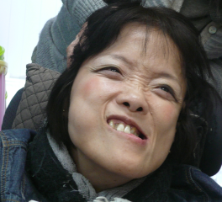
日 （） ので
2016年11月号 高田 裕子（46） 脳性マヒ 障害者活動センター青おに
～相手にもわかってもらうことが大事～

・自立してから障害の受容という意味での変化はありましたか？
・電動車いすで、一人で外出するようになって自信がつきました。それは、けっこう
大きいかな。今でも言語障害があるから初対面の人と喋る時は、かなり緊張しますよ。でも、一人で外出す
るようになって、相手にこれだけは絶対に分かってほしいとえたら、けっこう理解してくれることが分かっ
てから、まぁ、どこへ行ってもやっていけるわ、って開き直れました。

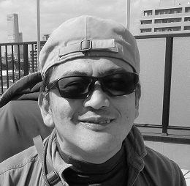

2017年3月号 渡海 奈槻（41） 脳性マヒ 障害者活動センター赤おに

～障害者であることの自覚～

・渡海さんが最初に自分のことをだと自覚したのはいつどんな時ですか？
・はっきりと自覚したのはを卒業する頃。就職してた時かなぁ。やっぱり
障害が重いんやなってじさせられた時ですね。でも障害を受け入れるとか受け入れないとかそういう感覚ではなかった。確かに「なんで働かれへんのか」とはってたけど、それは仕方がないとってた。障害を受け入れることでは、変な話、苦労はなかった。苦労はしてない。でも、どこかでは受け入れないといけない場合がある。今までできてたことができなくなった時とか、僕の場合は就職はできへんという時やっぱり重度やなって。受け入れないといけない現実の壁は見えてくる。壁にぶつかる方が大きいかも。

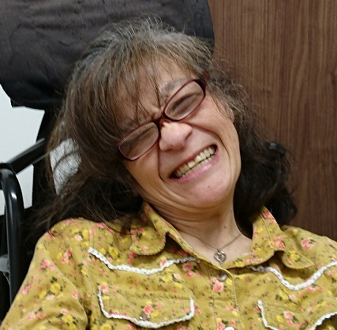
2017年7月号 久保 寛子（56） 脳性マヒ 障害者活動センター 赤おに
～自分の生活を作ってほしい～

・自分の障害を意識したり、みんなとじことがなくて悔しいいをしたこと
はありますか？
・実家に居る時はお風呂に一人で入ってた。「手伝って。」とも言えなくて。悔しかっ
たし、しんどかった。の時は、の定時制に通ってたから、みんな周りが健常者やったから、
やっぱりどっか遊びに行こうという時に「久保さんは障害があるから無理やろ。」と言われて誘われなか

ったとか、その時は私も、しょうがいないなと諦めるしかなかったし、こういうもんやとってたけど。
今、えたら悔しい。だから、まだまだがていないに伝えたいのは、にしかでき
ないことがあるとう。いろんなにけてもらって、しずつでいいからのをっていってほ
しいといます。

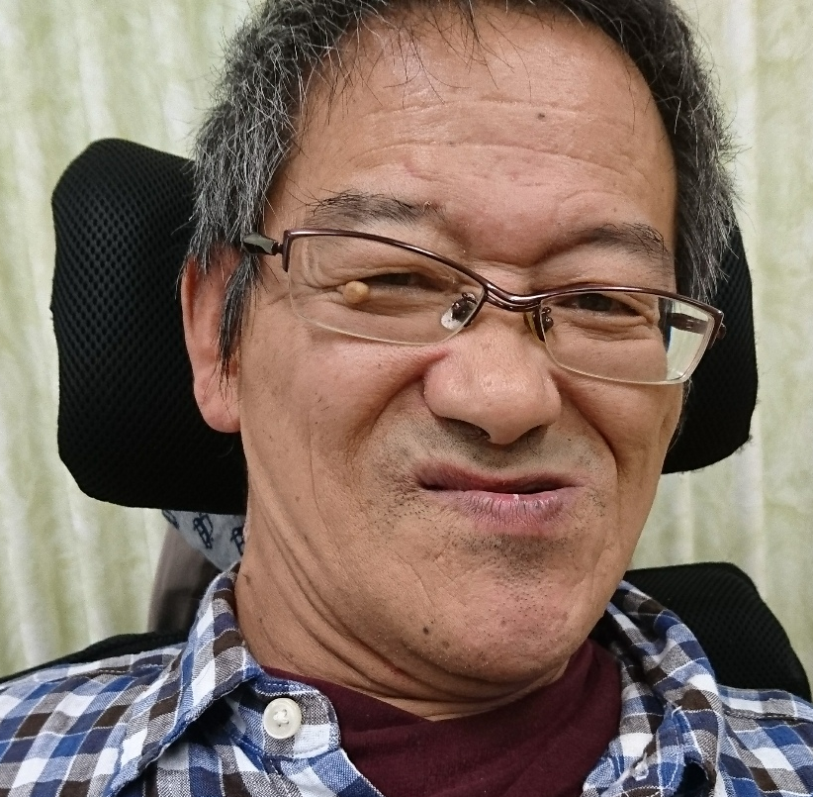
2017年11月号 南光 龍平（66歳） 脳性マヒ 障害者活動センター・赤おに
～障害を個性として捉える～
・生活介護や色々な所でしている中で、他のに障害受容のことなど伝え
ていきたいことを教えてください。
・障害受容については、何をもって障害受容というのか僕自身もできてるかどうか
わかりません。一般的には障害をマイナスにえるのではなく、個性としてえる。ないことをヘルパーにしてもらってそれを自分がしたことと認める。今やったら当たり前にること。特に僕はちゅうぶ(NPO法人ちゅうぶ)と関わってるからそううんかもわからんけどね。ごく当たり前に生活しているしね。障害はあっても別にどうってことないやんか。っていうじで生きてきて66年。

2018年3月号 玉木 建一（42歳）脳性マヒ 障害者活動センター・赤おに
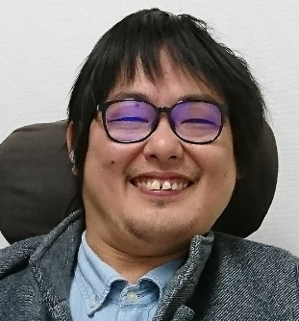
～仲間と出会えて受容ができた～
・たくさんの障害者と出会ったり一人暮らしをするようになって、障害受容に対し
てどんな変化があったといますか？
・ちゅうぶの障害者と出会ったことが初めの障害受容やったんちゃうかな。山本敏
晶さんの「色々るんやで。」というほんまに簡単な一言「キャンプにおいで。」とも言ってくれて、山本さんも僕にちゅうぶを見てもらいたかったんやといます。住吉区のケースワーカーの人にも「玉木さんみたいな障害で一人暮らししてる人いっぱいいるよ。」と言葉の後押しもあったかなといます。自分でえて行動するのが一人暮らしとか育てでうことで、それが本当にできるっていうのは嬉しいです。

2018年7月号 森園 宙（29歳） 脳性マヒ 障害者活動センター 青おに

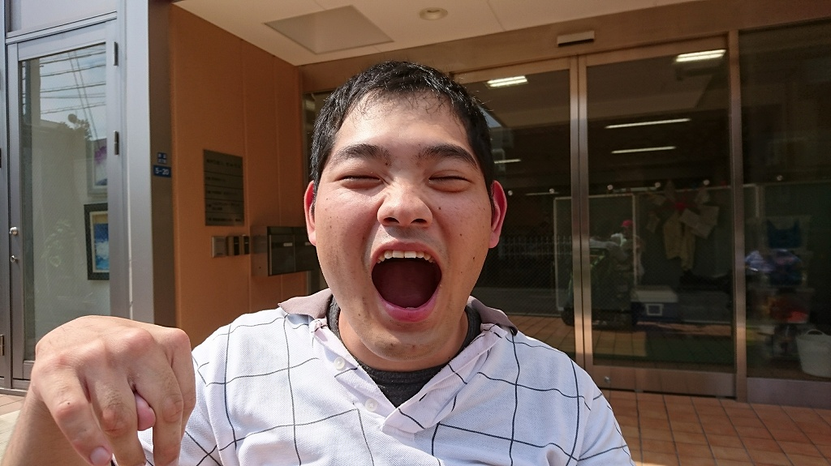
～この体と付き合い続ける～
・ちゅうぶでしてきた中で障害に対して変わってきたことある？
・ちゅうぶに来て変わったなとうことがあって、何年か前にピアスクール（障害
者自身が学ぶ連続講座。障害についてえたり、障害者運動の歴史を振り返り、
交通アクセス、教育や就労等をえる講座）があって、志望動機を青おにで書いてて「個人的なことは家で書いたらどう？なんで、今書いてんの？」と山下さんに指摘されて、そこからピシッ！となったというか、良い刺激になりました。最初の頃はみたいな覚やったけど、そこ

から、良い意味でキリッ！とさせてくれる先輩というか。なんというか。それと「僕らを頼ってくれたらいいよ。」とも言われて、それはよく覚えています。そこからちが徐々に変わってきました。この体しか知らないから、健常者のちが分からないし、この体と付き合ってる限りえて続けていくもんちゃうかな。

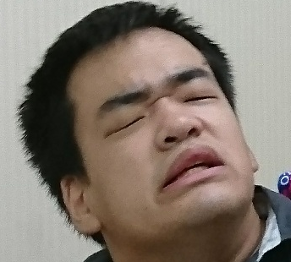
2018年11月号 酒井 建志（28歳） 脳性マヒ
ＮＰＯ法人障害者自立生活センター・スクラム
～ピアカン講座を受けて変われた～
・ピアカンという言葉は知ってたんですけど、通ってた大学が社会福祉学科で、
の中にヘルパーのバイトをしている人がいて、ピアカンのことはいてましたが
僕が毛嫌いしてたんです。何回も申し込んだけど、行かんとこかなとかってました。一人で外泊も初めてだったので、言語障害もあったし、ちゃんとコミュニケーションできるんかなとってました。ピアカン講座を受けて「お風呂も入らなくていい。」と言ってたんですけど、スクラムのスタッフが「入ろうや。」と言ってくれて入って「あ、入れるんや。」といました。講座を受けて色んな発見もあったし受講して本当に良かったといます。
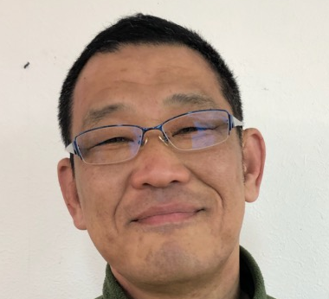
2019年3月号 北岡 賢治（51歳） 脳血管障害
ＮＰＯ法人 自立生活センター・おおさかひがし
～「障害者のアマチュア」と言われて～
・おおさかひがしで働き始めた頃は、筒井さんに「のアマチュアやな。」と
言われてほんまにそうやなと。アマチュアと言われたのはとってなかったやろと。事実そうやったんです。筒井さんに見抜かれてたんでしょうね。でも、今は、やとっています。周りにも、意義を認めない人もいるじゃないですか。でも昔は昔。未来のことは心配しても仕方ない。今、置かれていることえたらやん。健常者ももあんまり変わらないとうんですけどね。今あることをえよう。と。僕は、障害受容で悩むことはなかったです。

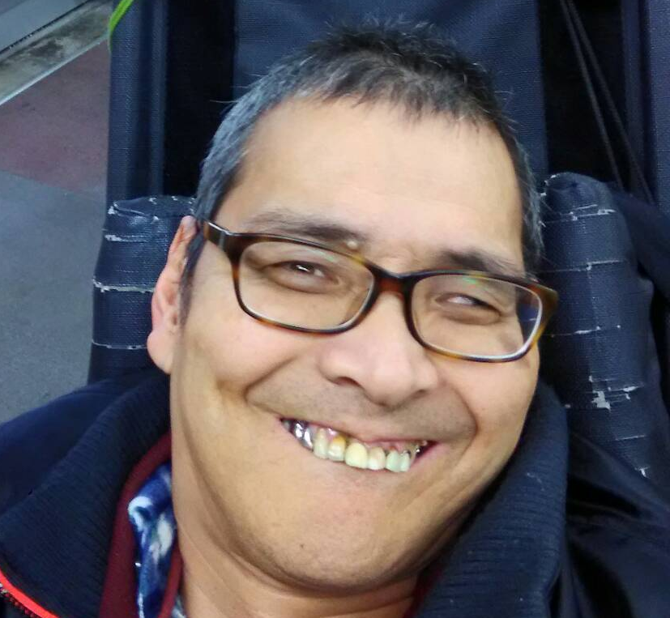
2019年7月号 田中 次郎（58歳） 脳性小児マヒ NPO法人アド企画
～施設ではなく地域で生きたい～
・田中さんにとっての障害とは、なんだといますか？
・これから僕らの障害ってることがないじゃないですか。くなっていくや
から、くなったらくなったで、れていくしかないかなぁ。そので、い
が出来たらいいかなといます。この人暮らしをやっていきたいなとってて、今そので出
来たらええねんけど、どこの施設に行くでもなく地域のでできたらなっています。

2019年11月号 藤原 勝也（39歳）筋ジストロフィー（ディシェンヌ型）
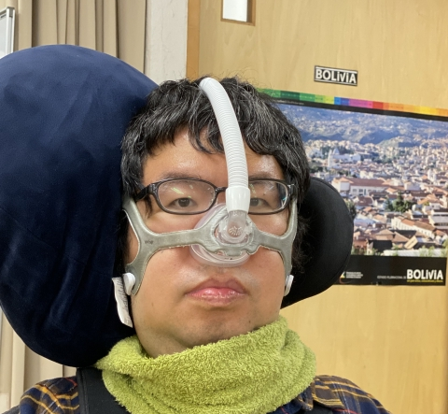
NPO法人メインストリーム協会
～障害を受容したのは飛行機の中～
・一人暮らしを始めたのは、メインストリームに関わりだしてからですか？
・そうです。一人暮らしして2年後にアメリカへ海外旅行に行ったんですよ。
・どうして、アメリカを選んだんですか？
・海外といったらアメリカやとっていきました。障害を受容したのはサンフランシスコに向かう飛行機の
中でしたね。無理やとってたけど必要な介助者のサポートとか受けていければ、重い障害があっても自分のやりたいことをやれるんだとしみじみとじました。それでこの生活をしてよかったといましたね。小さい頃から外国に行くのは夢やったから、だから諦めていたものが実現したから障害があるから僕はできないなとっていたのに障害があっても必要な支援があればやりたいことがやれるんだ、それが大きかったですね。メインストリームと出会って色々やってきたことが障害を受け入れるきっかけになりました。

が「わたし」のになります。おをいていてったのは、やはり、だけでえていてはダメだということ。にをしたり、いてもらったりすることで、をけたりのにきうことができる。とのがりがとてもだということををしてじました。

※にごいただいた、また、までんでいただいたありがとうございました。「わたし」は、ちゅうぶのホームページにもしていますので、ぜひごください。

「わたし」のコーナーはしますが、しいコーナーもえていきたいとっています。みなさんからも、こういうテーマでにしてほしいものがあれば、えてください。よろしくおいいたします。

シリーズ いろんなテーマの「なぜ」を解消！
～片岡 次雄さんに聞く インクルーシブ教育は、なぜ必要か～
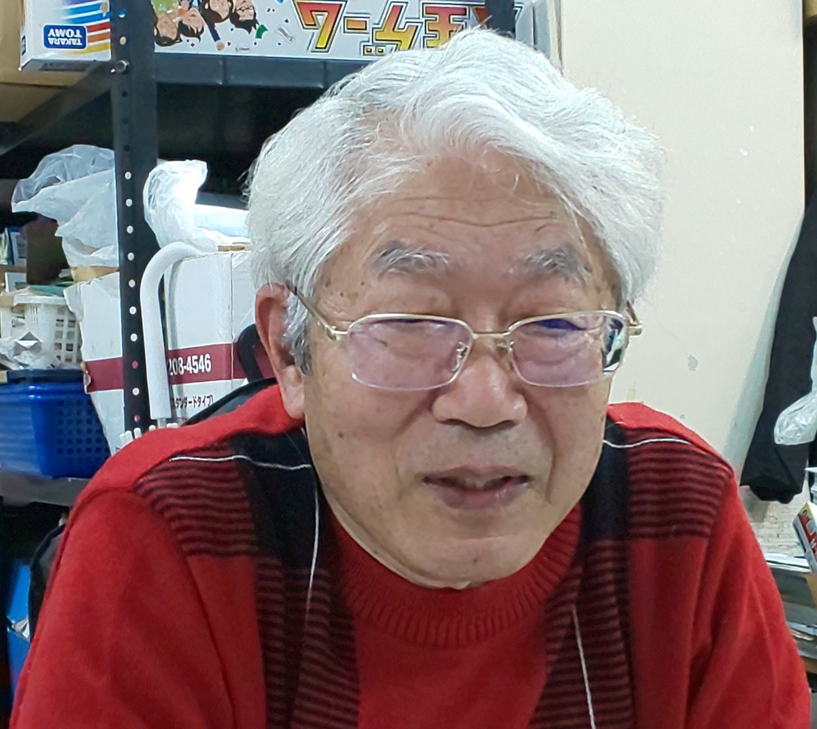
このコーナーでは教育、施設、交通など各分野に詳しい人にインタビューをしていき、当時のや制度の状況、その制度はどう変わってきたのか？、りんでいること、これからの課題はなにか、なぜインクルーブがなのかを語ってもらうというコーナーです。今回はのテーマ3です。インタビューをお願いしたのは、はのであり、にのにわっておられるさんです。
片岡 次雄さんプロフィール
1946年12月11日生まれ
兵庫県明石市生まれ
神戸大学を8年かけて卒業、大阪市立桜宮社会科教師となる。
開始前(課外)に登校し、開始後まもなく下校する交流生に、
ボランティアとして対応
交流開始後10年ほどで桜宮高校から大阪市立扇町高校に転勤。
2005年3月 大阪市立生野工業高校を60歳で退職。
※20年以上運動から離れていたので、障大連の集会にせっせと参加。
いつもかぶりつきで参加しているのに目をつけられて、「楠さん（障害者の自立と完全参加を目指す大阪連絡会議前議長）アテンダント」の声がかかる。
そのまま障大連に居座って現在は運営委員。

片岡さんが関わってきた教育関係などの動き
1974年 ＜「障害児」の生活と教育を保障しよう市民の会＞(しよう会)結成
知的障害児・者の親たちを中心とする会。
大阪府で、保育所入所闘争・高校入学運動・生活の場(作業所)作りが盛んになる。
1976年 ＜全国障害者解放運動連絡会議＞(全障連)設立大会
1980年 ＜国際障害者年を機に「障害者」の自立と完全参加を求める大阪連絡会議＞結成
1982年 ＜「旭区「障害」児の公立高校入学を実現する会＞が「大阪市立桜宮高校へ優先入学させてください」要望書提出
1983年 受験して不合格の女子が「交流生」として桜宮高校に通ってくる。
準高生：不合格だが「高校通学」を許可された、高校生に準ずる生徒。
交流生：放課後などの「交流」が許可された生徒。

～いろんなところで活動しています～

：をテーマにり上げてきていますが、は、次雄さんにおをおいしたいといます。よろしくおいいたします。
：よろしくおいいたします。
鶴羽：さんは、どんなをされているんですか？
：いろんなやにしています。をえる、ののをすすめる、の「・」のをえる、をへなどは1のをいており、ほとんどてしています。それから2かに1かれるのにもしています。きなとしては、それぞれ3いていると、2のがあります。の、の、の、の光菅、そしてなど、にするないにするもあります。
：たくさんしてはるんですね。それぞれのとかとか1をやっているということですが、どんなことをしていますか？
：ていて、でもいます。やのはのからまで、しているどものことをしています。のすすめるはのにかかわるてのをりげ、はそのの1つです。をえるはとのがです。にはがあり、茨木にはしようがあり、にはがあって、それぞれにをしています。ながらはテーマにらないこともあります。1981の年(国障年)とそれにく「・の」のに、「年をにの・・・」というができました。、をっているがあるのはだけでしょう。
：にになっていることは、どんなことですか？
：「に学び、にきる」というスローガンは、大阪中のどのもしないので、他のにべるとまだやりやすいがあります。でも、てのをみんなとにごすというは、はかりかというになってます。では、でバスにれないからと、きわめくいすのをきりにしてにしていったことなど、ひどいがあります。
鶴羽：まだまだ、されないことがくあるんですね。
：このはのもからされました。では、ののをつのがへくことができないというがあったけれど、ににってしたら2からにけるようになりました。2から行けるのなら、1からかせてほしかった。
：のは、らはをひらがなにしたからといってがるわけではないから、でもいいとってるんですけど。さんはどんなにじますか？
：えば「」のあるどものをえるは、のに「」をつけています。をどうするか、40にあって、に「」をつけることでちきました。、はがいとき、はしょうがいといてます。イメージのかとうけど、ももどっちもな、しりのあるなというがある。ひらがなにするとにはらかくなるわね。でも、はに「」をつける。は「」をつけずにとくことがい。
池田市での学習会
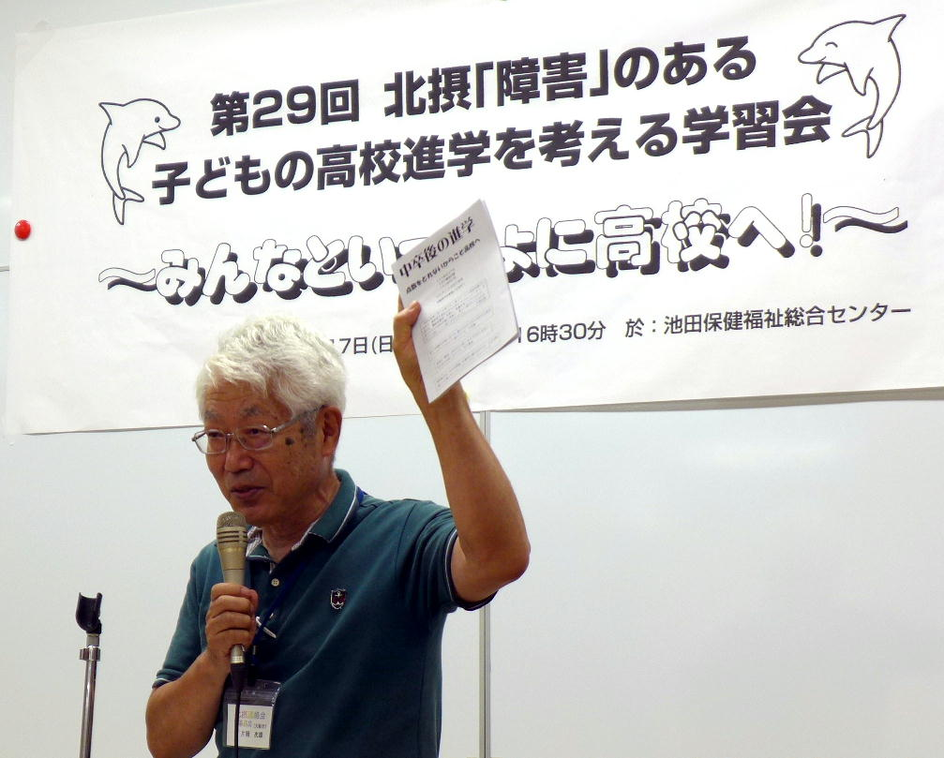

～支援員も介助員も足りない状況～
鶴羽：ありがとうございます。のことについてさせてください。にがれるようになったのはどれぐらいからですか？
：から20に10をけけたがおったんです。ので、すぐくのを受けました。もけましたがれでもとされました。2のでは、したととがやったんやけど、このだけとされました。だけをとされたにをけた、いなく0のがれでしました。ここからは、がれたときのはなくなってます。だから、10をけけることになったは、れでにされたのです。
：それが20のですよね。したのはどんなことをされてたんですか？
：してをめた10ぐらいは、のつけについてりをしました。についてはでりをするがなくなった。みんなののがっていたことなんやけども100メートルげるがさぼって80メートルしかがれへんかったらアカンけど、1メートルしかがれへんが10メートルげるようになったら、これはめたらなアカンと。れへんはがきでまんとにっている。はにれないけれど、しっかりとをっている。こういうことをしたら、がれなくてもできできるをすことができる。こういうことをけていくとももわる。
：えば、でをしないにして、どうやってのにりたいというをするんですか？
：そこはやっぱりやな。などでにを回ると、はをし、はイイとか、まぁまぁなど、やでのちをす。こういうことをじれないのがいのが・・・。
池田市の学習会
：が、がやりどもにきたいとわせてるんちゃうかということをったりしますか？
：そういうことはやっぱりあるよ。はもちろんだけど、でもそういうことはあるよね。のでをけさせているとわれることはあちこちであります。ででをけることをすると、をしているとわれたり。こういうことはあるんです。
：そうなんですね。はとは今もいてるんですか？
：うたってだけで、とにかれていて、ややこしいのです。もととサポーターと3つあったんです。はのので、はののなんです。でも、がりへんから1でやることもあるんです。このはだからだ、のはだからだ、とややこしいのです。によってびがわったりするのでややこしくなります。は「ボランティア」で、なしのがます。はのしだけのと480の。のサポーターはでのはもなく（どもはでもとできるので）いがいい。ややこしいのはからサポーターというにされるのでややこしさはましになりそうです。
：でもらないですか？
：なんとかやりくりしているだといます。
：クラブはさんとかはえるんですか？
：クラブはにするから間中ではないのでえないです。サポーターはえましたがしくなるサポーターがえるかどうかはかりません。

～支援学級がないから障害児がいない～
：のですが、ちわせのに、はがいないことになっているということをおきしましたが、ということは、、としてられているということですよね。
：そうですね。
：ということは、をえればらかにとわかるようなえばっているとかにがあるとかは、なかったことですよね？
：はがないからがおらんことになっています。ただ、はをとればでとすことはないから、がれるのやあるのれるのはにしてしている。にないけれど、ストレッチャーのがでにしているもあります。
鶴羽：だんだん、がにれるようになってきているんですね。
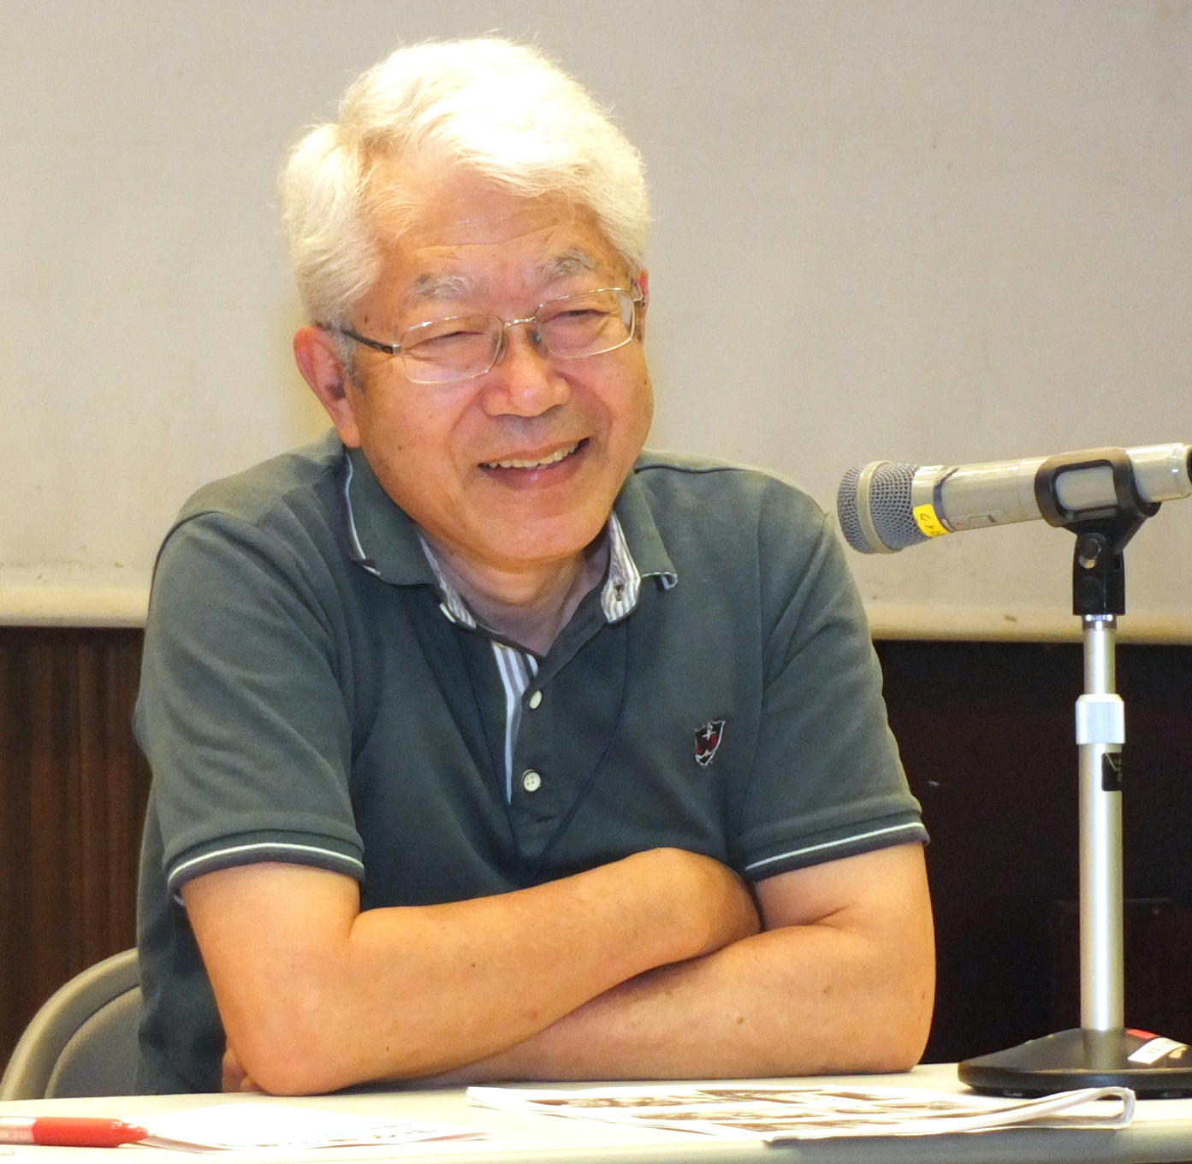
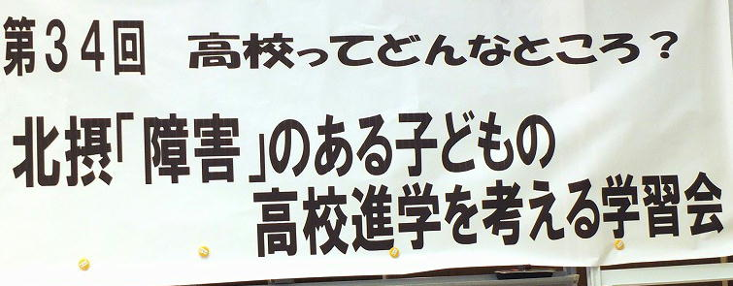
：それから、をけたジストロフィーのが不合格にされたケースがあって、らかにはれてたのにね。にえてって、1のということになったけれど、にきました。こので、をったはどんながあってもとしてはいけないということがにまりました。は、ができることもあって、がれるについてはでとされることはないです。をりにして、このはこんなんやとしてしまえば、をとってもだとなってしまう。れないもへきたいとうのはたりなのに、れでしかできひんのはおかしいやん。このへんはまだながてないけどね。

：は25くらいにして、けるとかすらしてもらえなかったんです。はしてもらえるんですか？
：やによるな。そこがようわからんねんなぁ。なくともについてのノウハウのみねはにないね。はのがりがあってノウハウはあるけどね。えば、のがおってそののがきたい。もれる。どこやったらけるか。ゼロからのりちゃうかな。に、のとかじゃなくてということをりにしてしまってイメージをたへんは、「あんたなんかにけるはずがないでしょ」となる。は、はそのへんとっくにしてるはずなんやけどね。
：はどものは、をりしていたこともあり、についていけずのれないだったとうんですけど、そういうたちもは、へくことがるんですか？
：4050をっているがうもあります。によっては、500100れたらでれるもあります。それぐらいれるのはおるから、こういうがをぶのは、けっこうだといます。は、のれないとのれないはいっしょくたにされているなぁ。「なんかけるはずがない」といんでいるのはいよ。

～交流生との関わり～
鶴羽：さんがわっていたやのをおきしたいです。
：（不合格だが「高校通学」を許可された、高校生に準ずる生徒）はやクラブをごすという、をっています。にくができるもありました。桜宮の（放課後などの「交流」が許可された生徒。）は、１がまるまでとにすることがめられていました。は、のを、ボランティアとしてやっていました。1のがいているわけではないので、3、4でしていました。
鶴羽：は、1がまったらるんですよね。ったは、どこでごしていたんですか？

：のたちは(を)したらどうするんやとえて、の()を作るをやっていました。あちこちでられて、はをすすめるをりました。はがないのでとわれていましたが、ないがからていたので、はミニとんでたんやけど。はの（の）にて、おにいにって(い)をって()にったおをしたり()、そういうことをやってました。もりしてるから、からはやかになってました。
：いろんなのがられてたんですか？
：ほとんどので、たまにのもていました。8ぐらいのバリアフルなでした。よりのがいて、このはのでずっとをしたりとかしてました。このあちこちののでかった「」は、と、さおりりです。
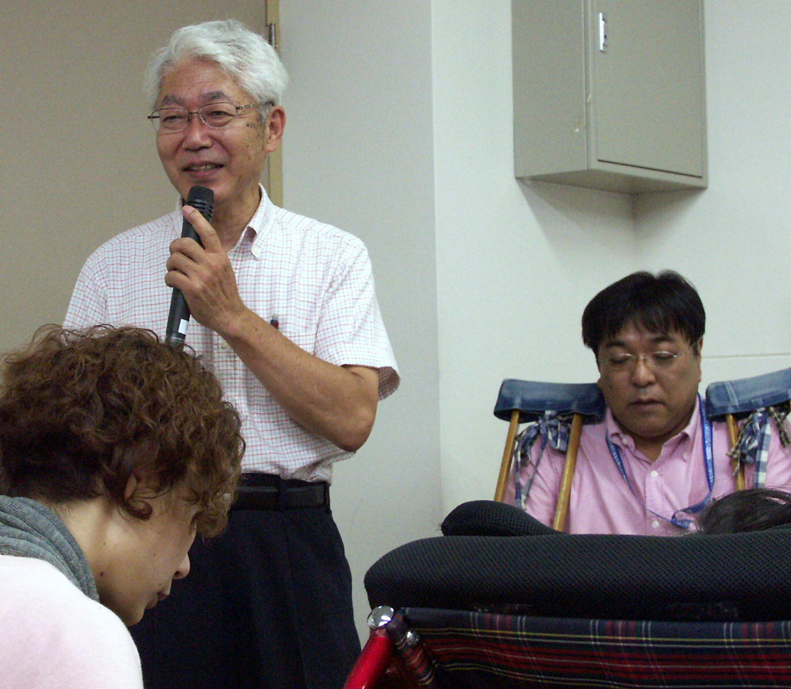

2010年8月の大阪市学習会

～みんなが安心して過ごせる社会を！～
：があってしてきて、はないんですか？それとか、のから、のあるよりいのに、どうして、うちのはさせられなアカンのと。
：のあるのはないです。ただ、サボりまくって20のと、ももになって20をとらせたのと、これをどうするかはしい。
をどうするかというのがわれるので、がしっかりしていると、20のがして20のがしてもにならない。
を30、テストやを70にして、テストが0でも30れるみにしているもある。
：にさせていただきたいといます。にわってきて、さんはイン
クルーシブについてどうえますか？
：のあるもないもにっていくと、らしいをすることができるんちゃうかな。がれるだけしたら、そんなもんをみすだけやから。みんなとにごちゃごちゃとやっていくことで、ももがつ。こんなやったら、の聖のようなはまれへん。ホンマのインクルーシブをするがえればえるほど、みんながしてごせるになっていくといます。
、鶴羽：ありがとうございました。
：ありがとうございました。

みせ しょう かい

飲食店編

調 査 者 ：手動車いすユーザー1名 簡易電動車いすユーザー1名
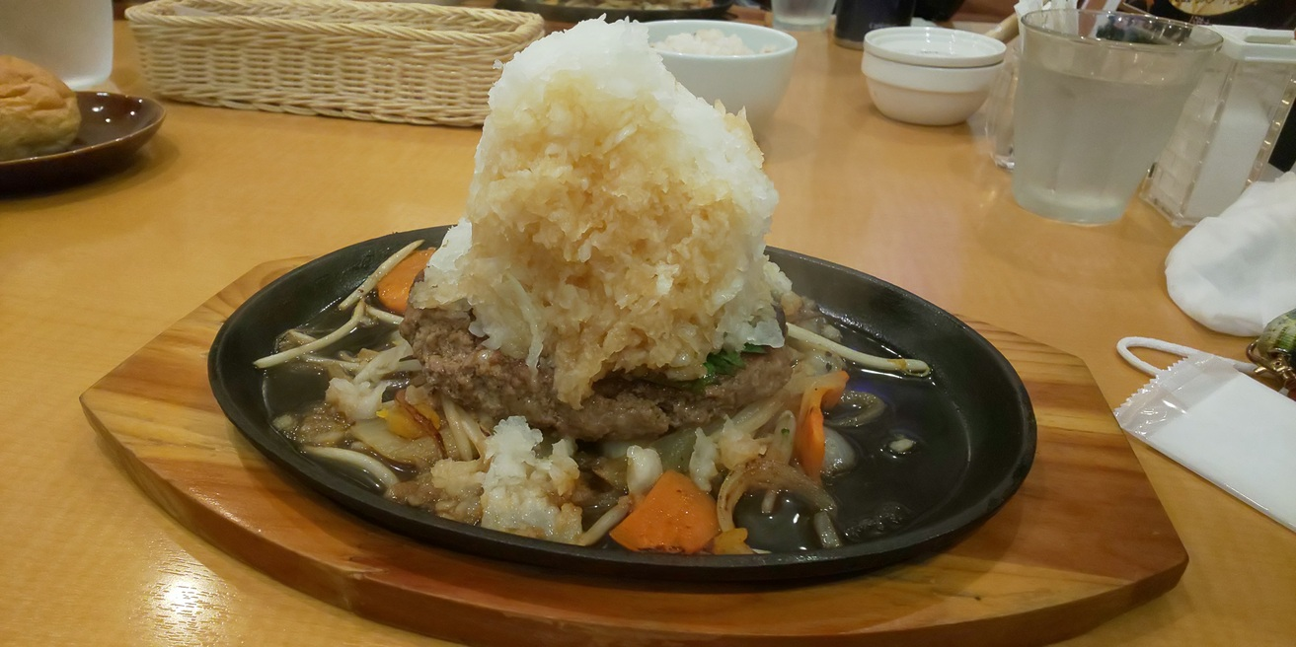
いすユーザー1名 2名
調査場所 ：Café Lychee（カフェライチ）
住 所 ：〒546-0043 大阪府大阪市東住吉区3-27-19
電話番号 ：06-6629-2078
営業 ：9時〜21時（ラストオーダー20時30分）
モーニング：9時～11時 ランチ：11時30分～16時 ディナー：16時～
定 休 日 ： 座 席 ：全てテーブル席 28席
アクセス ： メトロ谷町1分 10
入り口は手動扉。店員さんも、とても親切でした。予約もるので便利です！
椅子もテーブルも動かせるタイプなので車いす何台かで行っても座りやすいし、真ん中のテーブルだと向かい合わせで座れるので話しやすいです。なんと言っても店内は、Bz（ロックユニット）一色でした！ポスター等がたくさん飾られており、Bzファンには、たまらなくテンションが上がるお店だといます！
みなさんも、ぜひハンバーグとBzを満喫しに行ってみてください！

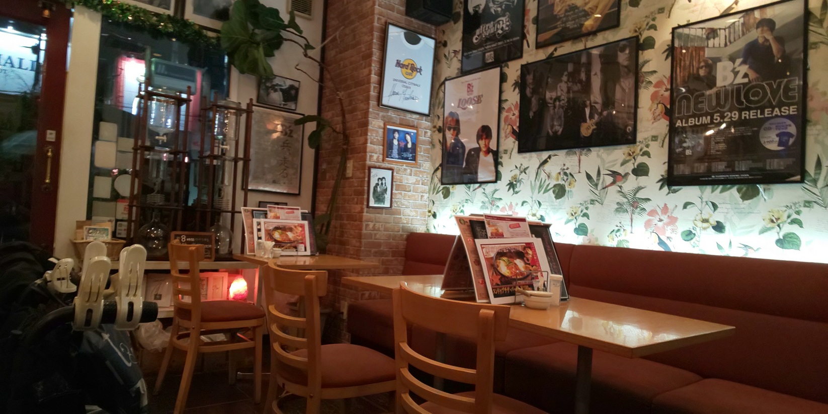
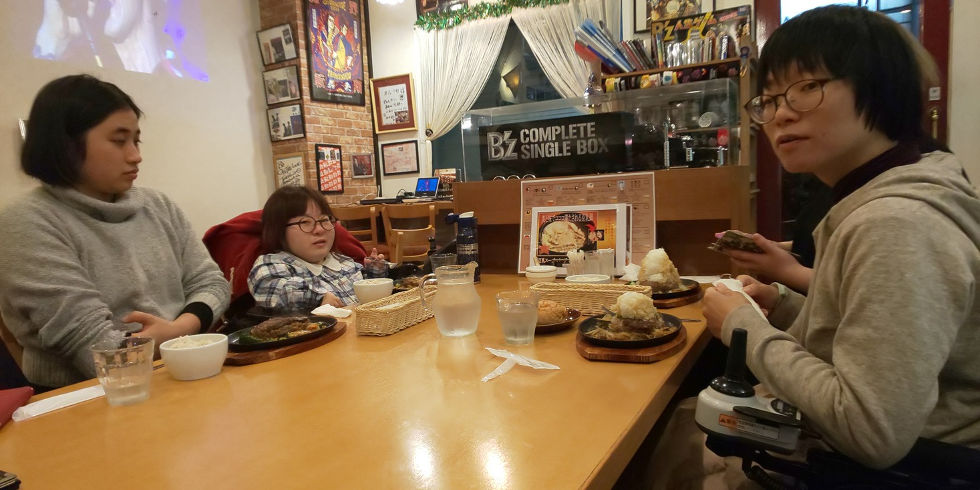
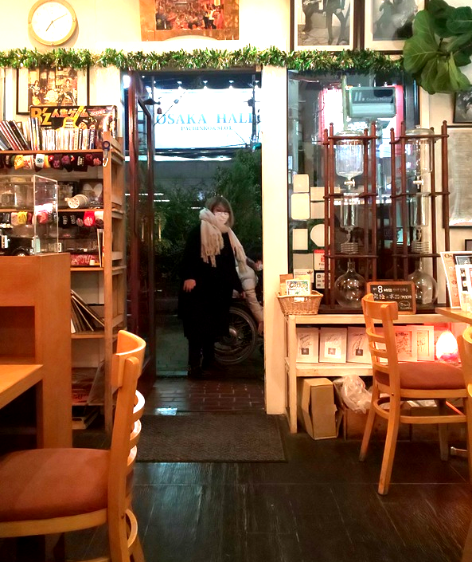
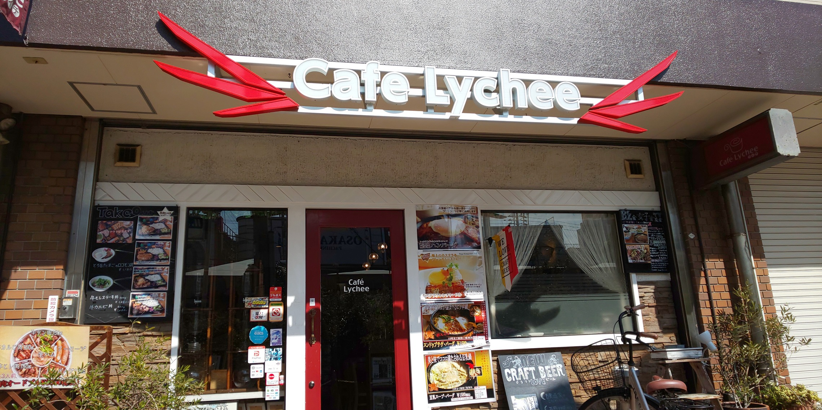

駒九橋が通りやすくなりました！
～黙っていても変わらない～

20183に東住吉区障がい者基幹相談支援センター（自立生活センター・ナビ）くのがしくけえられました。架け替えをすることはで知っていましたが、上がってみると、いすユーザーやにとっては渡ることがな橋に変わってしまいました！が終わらないと気付かなかったです。もが使いやすいのままだとっていたのが、しにくい橋に変わってしまったのでのにも集まってもらいと協議をしました。

の方からは、の橋は、が緩やかだったのでで渡ることがましたが、は、押して行かないと渡ることがしくなってしまいました。と、お話してもらい、からは、ナビに来られるの方ややがあり、やベビーカーを押した方がよくする橋なのでるだけ緩やかなにしてほしいとしました。話し合いの、勾配を緩やかにするのはしいので、代わりにすりがされました。

そして、2019年11月 と
・駒九に面しているを改修してさらに緩やかにする
・も古くなっていくは架け替えを検討中

2019年12月
のからのみですが、行き来がしやすくなりました。が緩やかになったことは良かったし、、工事が終わったのに、もう一度をしてくれるということは珍しいことだといます。

には、高齢者等が他のとじように渡れないがたくさんあります。そんなを見つけたら、に要望していきたいといます。すぐにすることはしいかもわかりませんが、黙っていてもも変わりません。

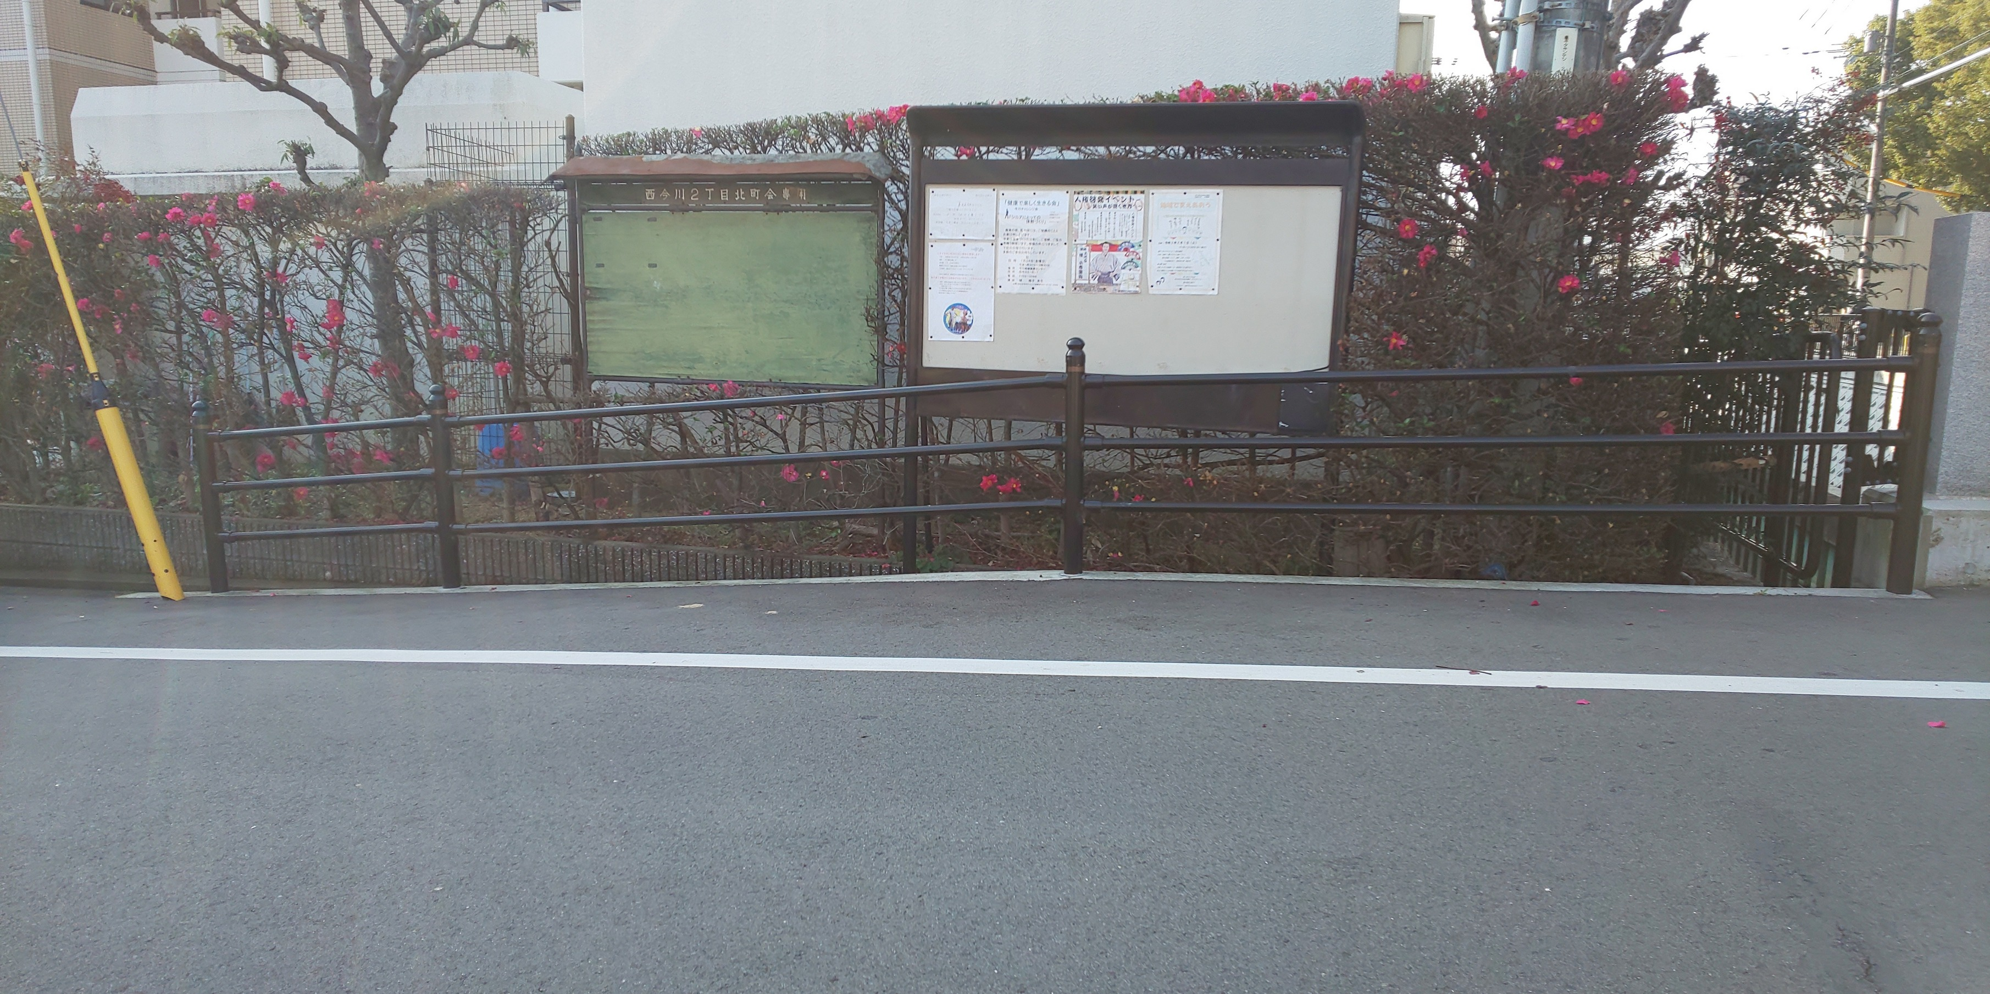
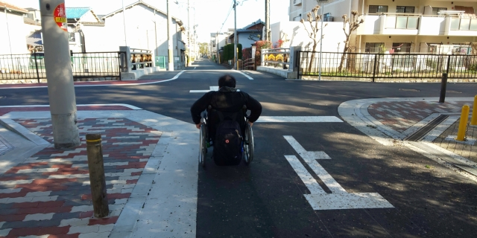

手すりも設置され、勾配も緩やかになりました。

南光 龍平さんを偲んで
小坪琢平
南光さんの訃報を聞いたのは、ちゅうぶ35周年企画の会場に向かう電車の中でした。
前日に行なった35周年企画の前夜祭があり、司会者だった僕は南光さんに締めの挨拶をお願いしました。その時は今までの「ちゅうぶの歴史」を既に亡くなられた 障害者の名前を挙げながら語られていました。障害者が「当たり前に地域で生きていく事ができる社会」を作っていきたい！と力強く挨拶されていました。

あまりにも突然の出来事でお通夜と告別式が終わった今でも、実感がなく信じられません。
僕がちゅうぶに入ったのが2000年。南光さんがナビを退職されたのが2012年。
南光さんがナビを退職されるまでの12年間、ナビで自立生活プログラムや 相談活動、ナビゲーションの取材、編集、時には作業補助、たくさんの活動や業務を一緒に進めてきました。
南光さんと日ごろから関わりが多かったこともあり、南光さんの言語障害を正確に聞き取ることは早い段階から出来ていたと自画自賛しております。南光さんもお前は「言語障害通訳者」やなぁと笑いながらよく言い言語障害がなかなか聞き取れない人がいた時は「通訳頼むわ」とよく言われたものです。笑

ナビを退職され、ちゅうぶの生活介護（赤おに）に通所するようになってからは「障害が重度化したから、もうしんどい」という南光さんに対して小坪のほうから「もっと●●してください」とお願いすることのほうが多くなっていました。その度に「お前怖くなったな」と言いつつ、最後には「頑張ってみるわ」という返事。この会話を何度も交わした気がします。
南光さんはピア･カウンセリングや自立生活プログラム、相談活動など障害当事者だからこそできる事に特にお力を尽くされてきました。
これからもちゅうぶとしても、個人としても南光さんの遺志を受け継ぎ色んなことに取り組んでいきたいと思います。
まだ時期は決まっておりませんが、改めて南光さんを偲ぶ会を開催したいと思います。
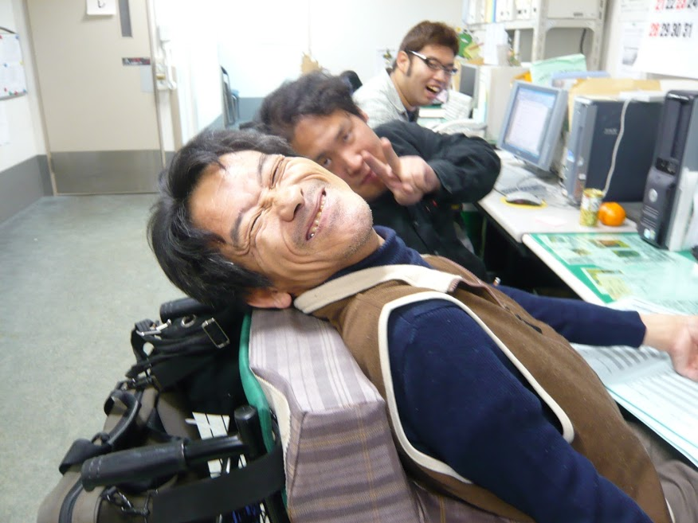
また日程が決まりましたらお知らせしますので是非ご参加頂けたら幸いです。
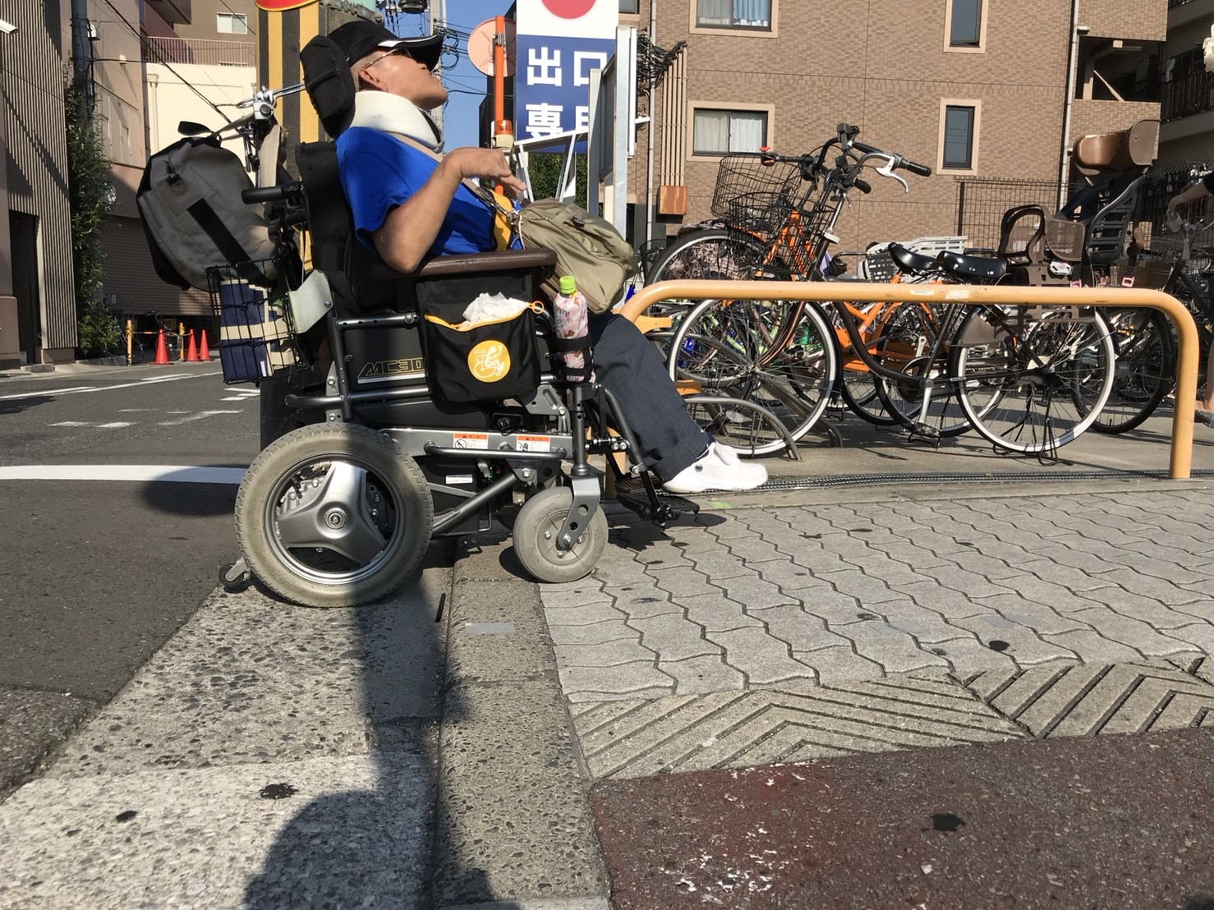

歩道と車道の段差調査にも
取り組んでいました。

ナビでは珍しいスリーショット！

南光 龍平さんを偲んで
山下大祐

2019年2月11日（）未明、、自立センター・ナビで関わっておられた平さんが、
お亡くなりになりました。11日（）は、ＮＰＯちゅうぶ35周年の当日でした。をメールで
知ったは「なにも、じゃなくてもええやん！3月号のナビゲーションの編集どうすんの？」と
わずに出してしまいました。

さんとの出会いは、2002年が、ナビに入ってからです。僕は、主にさんの作業で、
パソコン（ナビゲーションの編集）をしていました。作業補助をしていたので、さんの言語
は、すぐに聞き取れたように思います。

南光さんとの思い出は、いくつかあります。
・僕が便秘だと話したら、南光さんからカスピ海ヨーグルトのタネをもらいました。牛乳に混ぜて
一晩置かないといけないというものでしたが、僕は間違って、タネだけを食べてしまいました。少しし
かくれなかったので「南光さんケチやなぁ。」と思いながら食べました。翌日、話しをすると「あれは、
牛乳に混ぜてから食べるもんや！」と怒られてしまいました。良い思い出です！
・南光さんの家に泊めてもらったこともあります。家の入口の坂を上がりきれずに僕が車いすから転倒
した時は、南光さんは「大丈夫や！」と言わんばかりに笑っているだけでした。ひどい人です！
・南光さんは、身体障害の女性と結婚されていました。僕も、2012年に結婚しましたが、障害者同士の
結婚生活を知る（ヘルパーの時間や家事の役割分担等）という意味でお宅に伺ったこともあります。（この時は、家の入口では転倒しませんでした（笑））生活していく上で参考になりました。ありがとうございました！
本当に急なことだったので、南光さんが亡くなったことは、今でも信じられない気持ちです。最近、
印象に残っている南光さんの言葉は「言語障害は声で聴くんやない。心で聞くんや。」という言葉。
なるほど！と改めて思いました。
南光さんと2017年に亡くなった松崎さんもナビゲーション編集長でした。お二人の取り組んできたこ
とを受け継いで、これからもナビゲーションを発行していきたいと思います。
南光さんに箕面へビールを飲みに連れていってもらいました。箕面へ行く前に、喜連瓜破（平野区）の「なか卯」へ行きました。箕面へ行く前からビールを飲んでいた南光さん。
その「なか卯」が最近、リニューアルオープンし券売機やテーブルの配置が変わり、車いすで入りやすくなりました。店内の様子などは、次回、報告します。
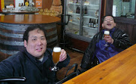
箕面で乾杯！

編集後記
みなさん、こんにちは。2020年2月に大阪メトロ谷町線東梅田駅にホーム柵が設置されました。他路線と相互する、乗降客が多い駅に設置されたことは良いことだと思います。今後は、ホームの幅が狭い駅にも設置してほしいと思います。同じく谷町線では3月14日からダイヤ改正が行われ運行間隔が7分30秒～6分に変更、増便されました。なぜ、改正をしたのか大阪メトロに問い合わせたところ、混雑の緩和や利便性を考えての改正だそうです。もっともっと利用しやすい大阪メトロになってほしいですね。
～～～～～～～～～～～～～～～～～～お詫び～～～～～～～～～～～～～～～～～～～
2019年11月号№62ナビゲーションですが、正しくは№63ナビゲーションの誤りでした。訂正してお詫び申し上げます。申し訳ありませんでした。
●各団体で企画しているものがあれば、当センターが発行している機関誌ナビゲーションに掲載してみませんか？ナビゲーションは3月、7月、11月に発行しています。掲載する際、各企画のお問い合わせは当センターではなく、直接、各団体にお願いいたします。当センターにお問い合わせいただきましても、お答えいたしかねますので、ご了承ください。
●みなさんからのご意見、ご感想をお待ちしております。記事に対するご感想、日ごろじておられる疑問、こんな情報を知ってるよなど、なんでも結構ですので下記の連絡先までお寄せいただければ幸いです。また、突然、取材にお伺いさせていただき、ご迷惑をおかけすることがあるかも知れませんが、その際には、ご協力のほどよろしくお願いいたします。
△-▽-△-▽-△-▽-△-▽-△-▽-△-▽-△-▽-△-▽-△-▽-△-▽-△-▽-△-▽-△-▽-△-▽-△-▽-△-▽-▽-▽
自立生活センター・ナビとは…
☆私たちのえる「自立」は…
働いてお金を稼ぐ事や身のりのことを全部自分でるようになる事、それだけが「自立」でしょうか？もちろんそれも大切なことですが、できない事は人の手を借りたり、ちを上手く伝えられないときには仲間にサポートしてもらったりしながら、一人一人の生活を創っていくことも「自立」であり、色々な方法でお手伝いしていきたいとえています。
☆地域での自立を実現していくための「道案内（ナビゲーター）」として、例えば「介護してくれる人を探しているんだけど？」「家の中をもっと使いやすくしたいけどどうすればいいの？」そして「自立したいけど自分には無理かな？」自立生活センター・ナビでは、こうしたや家族の悩みや相談について、障害を持つピアカウンセラーがじの立場でお話を伺い、制度の説明や申請のお手伝い、住宅改造などのアドバイスをさせていただきます。その他、電動車いすで街へ出かけたり仲間と一緒に料理を作ったり地域で生活していく上で必要なことを、楽しみながら経験できる「自立生活プログラム」や、自立生活に関わる各分野の方々をお招きしてお話を伺う「自立生活セミナー」の開催、情報誌「ナビゲーション」の発行も行っています。
△-▽-△-▽-△-▽-△-▽-△-▽-△-▽-△-▽-△-▽-△-▽-△-▽-△-▽-△-▽-△-▽-△-▽-△-▽-△-▽-△-▽
センター・ナビ でんわ06 (6760)2671
〒546-0042 2-3-8 ファックス06 (6760)2672

